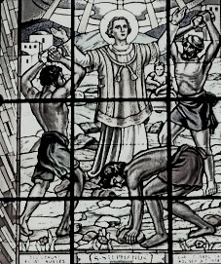

FARSKÉ OZNAMY
na týždeň od 19.11. do 25.11.2018

Liturgický kalendár:
Pondelok |  | féria
Utorok | Výročie posviacky katedrálneho chrámu v Nitre | sviatok
Streda | Obetovanie Panny Márie | spomienka
Štvrtok | Sv. Cecílie, panny a mučenice | spomienka
Piatok |  | féria
Sobota | Sv. Ondreja Dung-Laka, kňaza a spoločníkov, mučeníiov | spomienka
Nedeľa | 33. nedeľa cez rok

Poriadok sv. omší :
 | všedný deň: | NEDEĽA:
Farský kostol: | Po – So: 06.30 18.00 | 08.00 10.00 18.00
Nitriansky Hrádok: | Po: 16.30 | 09.00
Kostolný Sek: | St: 16.30 | 10:30

Ostatné oznamy:

- Večer modlitby chvál bude vo farskom kostole v utorok o 19,00.
- Poklona Sviatosti Oltárnej za kňazské a rehoľné povolania bude vo farskom kostole vo štvrtok od 17,00 do 18,00.
- Úplné odpustky môžeme získať v nedeľu, keď sa pred vyloženou Sviatosťou Oltárnou pomodlíme zasväcujúcu modlitbu Ježišu vykupiteľ ľudského pokolenia. Túto modlitbu sa pomodlíme v závere každej sv. omše.
- Celodenná poklona Sviatosti Oltárnej bude v nedeľu v Nitrianskom Hrádku. Sviatosť bude vyložená po sv. omši. Ukončenie poklony o 16,00 s eucharistickým požehnaním.

